Наш подарок Родине к юбилею Победы
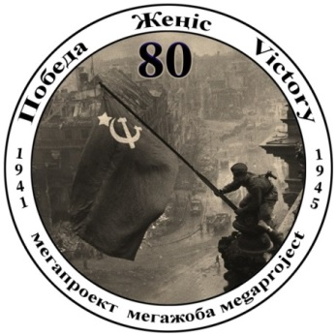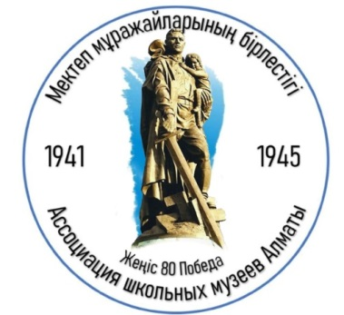
О работе Музея боевой и тудовой славы КГУ ОШ 32 г. Алматы в рамках мегапроекта
1. 19 июля. Участие в пресс-конференции на базе Международной Академии информатизации, посвященной презентации мегапроекта «Наш (мой) подарок Родине к юбилею Победы».
2. 20 июля. Создание группы Ассоциация школьных музеев боевой славы г. Алматы. Привлечение участников. Работа над Уставом Ассоциации. Создание логотипа АШМА.
3. 19 августа. Продолжение работы над книгой о прадедах - участниках Великой Отечественной войны учеников школы.
4. 19-23 августа. Участие активиста музея школы Кубасова Максима (9 кл.) в учебно-образовательной поездке «Здравствуй, Россия!» в г. Самару.
5. 31 августа. Размещение материала о панфиловце Максимове Н. на медиаплатформе «Сеть истории». Информационный парнер Игорь Владимирович Городничий.
6. 2 сентября. Урок в музее в 5 «В» классе, посвященный 70-летию КГУ ОШ 32 и 10-летию музея школы.
7. 20 сентября. Встреча в музее с Сухоруковой Надеждой Николаевной. Московская коллегия адвокатов «Правовед». Тема встречи: «Всеобщая Декларация прав человека. Право на жизнь». Цель визита Сухоруковой Н.Н. – сбор данных о панфиловцах.
8. 23 сентября. Урок в музее с 11 «Ғ» и 9 «Б» классами. О реконструкции военной техники рассказали Ситдиков Закир, 9 кл. и Абрамов Максим, 10 кл.
9. 8 октября. Круглый стол с Шаяхметовым Р.Р. Тема: Послевоенное общественно-политическое развитие Казахстана». 9 октября. Публикация в инстаграме - Информационный парнер Мадина Ашилова.
10. 16 октября. Экскурсия девятиклассников в музей воздушно-десантных войск в/ч 61993
11. 20 октября. Информационный парнер Айгуль Кенженова публикация об участнике Великой Отечечственной войны Ануаре Касымжанове.
12. 23 октября. Встреча с представителями Управления культуры г.Алматы.
13. Президент музея школы Кубасов Максим, Бердигожина З.Ш. приняли участие в онлайн -заседании Общественного Совета школьного центра музея Победы.
14. 25 октября. Экскурсия активистов музея школы в музей Казахского Национального Исследовательского Технического Университета им. К. Сатпаева. (КазНИТУ).
15. 1 ноября. Выступление на педсовете. Тема «Деятельность музея боевой и трудовой славы школы №32». Руководитель музея школы – Бердигожина Зухра Шихиевна

